Родители – пример детям на дорогах.
Цель: организация деятельности родителей по профилактике детского дорожно-транспортного травматизма, повышения культуры правильного и безопасного поведения ребёнка на дороге.
Задачи:
- побудить родителей задуматься о том, что соблюдение ПДД - самое главное для сохранения жизни и здоровья их детей;
- ознакомить родителей с некоторыми правилами и памятками, способствующими наиболее эффективному усвоению ПДД.
.

Ход собрания
1. Вступительное слово классного руководителя.
Здравствуйте, уважаемые родители! Сегодня мы проводим родительское собрание на тему: «Родители – пример детям на дорогах». Необходимость данного собрания продиктована самой жизнью. На этом собрании мы поговорим о ПДД, знание которых крайне обязательно, а их выполнение неукоснительно. И от того, насколько нам удастся подробно разъяснить ребёнку, потребовать безукоризненного их выполнения, зависит очень многое - жизнь и здоровье детей, которые являются самой незащищенной категорией участников дорожного движения. Несчастные случаи, которые происходят с детьми на дорогах, чаще всего бывают вызваны: выходом на проезжую часть в неустановленном месте перед близко идущим транспортом или из-за автобуса, троллейбуса или другого препятствия; игрой на проезжей части; ходьбой по проезжей части. Эти действия ребенок производит не из зловредных соображений, а из-за неспособности оценить реальную опасность, грозящую ему на дороге.
Однако и отличные знания правил безопасного перехода через проезжую часть могут не спасти от беды. Безопасность пешехода, как полноправного участника дорожного движения — это, прежде всего, стиль жизни, умение адекватно принимать решения в самых различных ситуациях. Главным здесь является пример поведения родителей на дорогах.
2. Определение умений ребенка, чтобы не попасть в опасную ситуацию на дорогах.

Итак, чтобы ваш ребёнок не попал в опасную ситуацию на дорогах, необходимо:
* Уделять время и напоминать своим детям о правилах безопасного поведения на дороге.
Знания правил самосохранения не менее важны, чем знания других школьных предметов. Скорее — более важны!
* Отрабатывать каждое правило на практике.
Проходя маршрут до школы, непременно обращайте его внимание на мельчайшие детали, дорожные знаки, приводите примеры нарушений.
* Воспитывать у ребёнка внимательность и осторожность при переходе проезжей части.
Не разговаривайте по телефону, пересекая улицу. Внимательно оглядывайтесь по сторонам. Помните, ваше поведение — наглядный пример для подражания.
* Прививать ребёнку привычку пересекать улицу только в установленном месте.
В идеале — по пешеходному переходу. Даже если потребуется идти до следующего переулка. Не бойтесь потерять пары минут. Страшнее будет потерять нечто более ценное.
* Требовать от ребёнка неукоснительно и всегда подчиняться сигналам светофора.
И не упустите важную деталь — нельзя сразу стремглав спешить на зелёный сигнал.
Сделайте паузу, посмотрите налево, убедитесь в отсутствии быстро
приближающегося автомобиля. Придерживайтесь правой стороны пешеходного перехода.
* Двигаться за городом, в населённом пункте при отсутствии тротуара, навстречу автомобильному потоку.
Вы хорошо видите приближающийся транспорт и не получите неожиданный удар сзади.
* Использовать специальные светоотражающие наклейки (фликеры) на одежде и других предметах.
Купите в магазине такие полоски, это важная деталь безопасности ребёнка на дороге.
* Учить ребёнка различать шумы автомобилей.
А быстро он мчится или потихоньку приближается к пешеходному переходу?
Приближается к перекрёстку или движется параллельным курсом.
Помните — машину иногда не видно. Но слышно всегда!
3. Практикум для родителей
Классный руководитель: Сейчас мы проведем практикум для родителей. Он включает в себя два задания: Занимательные задачи, отгадайте, какой дорожный знак и что он обозначает.
1. Занимательные задачи.
- Вите исполнилось 9 лет. На день рождения родители ему подарили замечательный велосипед. Мальчик обрадовался, сел на него и покатил. Он объехал 3 раза вокруг своего дома, проехал по двору 5 раз и выехал на дорогу, направляясь к дому Пети.
- Правильно ли поступил Витя? (Нет, до 14 лет на дорогу выезжать нельзя)

- Нина опаздывала на поезд. Катя торопилась в аптеку: у неё заболела бабушка. Они увидели мальчика, который катался на велосипеде и стали просить его подвести.
-Кого подвезёт мальчик? (На велосипеде перевозить никого нельзя)

- Два мальчика и три девочки вышли из школы. Когда они подошли к пешеходному переходу, зеленый сигнал уже начал мигать. Мальчики побежали через дорогу бегом, а девочки остались дожидаться следующего зеленого сигнала.
- Сколько ребят правильно перешли дорогу? - Почему? (Правильно поступили 3 девочки, так как нельзя переходить дорогу на мигающий зеленый сигнал светофора)

- Из автобуса вышли семь человек. Трое из них обошли автобус сзади и подошли к пешеходному переходу, двое пошли обходить автобус спереди, а двое остались на остановке. - Сколько человек поступило правильно? - Почему? (Правильно поступили два человека, они остались на остановке ждать, когда отъедет автобус)

- Под утро приснился Феде сон: будто бы в его комнате послышались сначала незнакомые голоса, а затем один за другим вошли дорожные знаки.
- Вы что, живые? - удивился мальчик. - А я тебя знаю, - сказал Федя дорожному знаку «Пешеходный переход», ты помогаешь мне перейти проезжую часть по дороге в школу. Только вот как же вы помните имена друг друга, вас ведь так много! - Ну, это просто, - заговорили разом все знаки. - Во – первых, мы делимся на группы. А на некоторых все написано и нарисовано. И тут зазвенел будильник и Федя проснулся. - На сколько групп делятся дорожные знаки? Назовите их. (Дорожные знаки можно разделить на 5 групп:
- запрещающие,
- предупреждающие,
- предписывающие,
- информационно-указательные,
- знаки сервиса)

2. Отгадайте дорожный знак и его значение
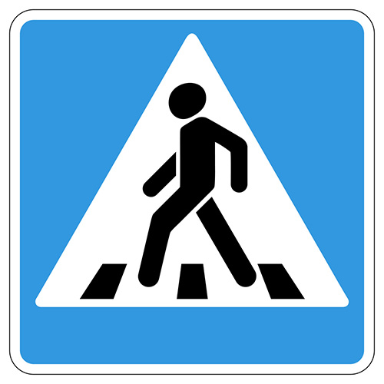  Знак «Пешеходный переход»  Здесь наземный переход,  Ходит целый день народ.  Ты, водитель, не грусти,  Пешехода пропусти! |   Знак «Движение запрещено» Этот знак ну очень строгий, Коль стоит он на дороге. Говорит он нам: «Друзья, Ездить здесь совсем нельзя!»
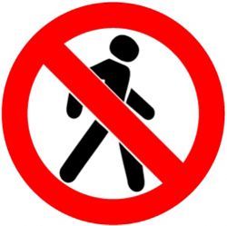  Знак «Движение пешеходов запрещено»  В дождь и в ясную погоду  Здесь не ходят пешеходы.  Говорит им знак одно  «Вам ходить запрещено!»  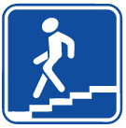  Знак «Подземный пешеходный переход»  Знает каждый пешеход  Про подземный этот ход.  Город он не украшает,  Но машинам не мешает! | 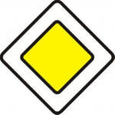  Знак «Главная дорога»  Вот он знак, каких немного:  Это главная дорога!  Если едешь ты по ней,  Всех становишься главней,  И тебе, как будто Богу,  Уступают все дорогу!  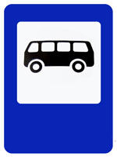  Знак «Место остановки автобуса, троллейбуса, трамвая и такси»  В этом месте пешеход  Терпеливо транспорт ждет.  Он пешком устал шагать,  Хочет пассажиром стать.
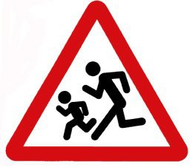  Знак «Дети»  Посреди дороги дети,  Мы всегда за них в ответе.  Чтоб не плакал их родитель,  Будь внимательней, водитель! | 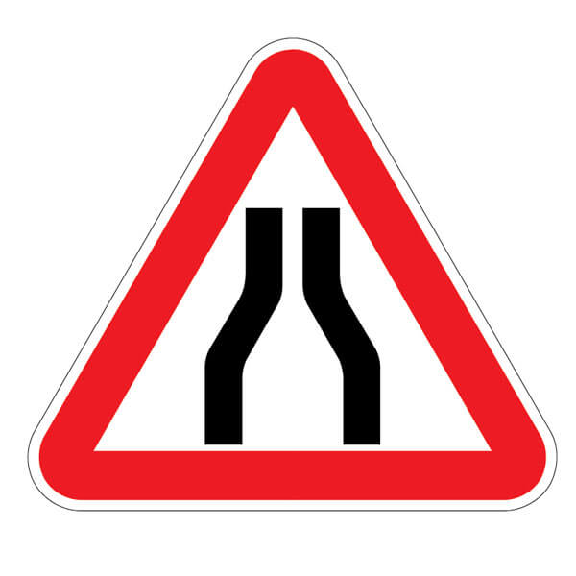  Знак «Сужение дороги»  Грустен этот знак немного:  Здесь сужается дорога!  Это как всегда некстати.  Вдруг нам места там не хватит?
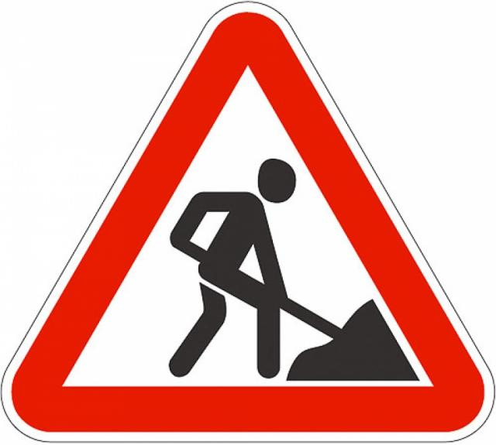  Знак «Дорожные работы»  Знак «дорожные работы».  Чинит здесь дорогу кто-то.  Скорость сбавить нужно будет,  Там ведь на дороге люди. | 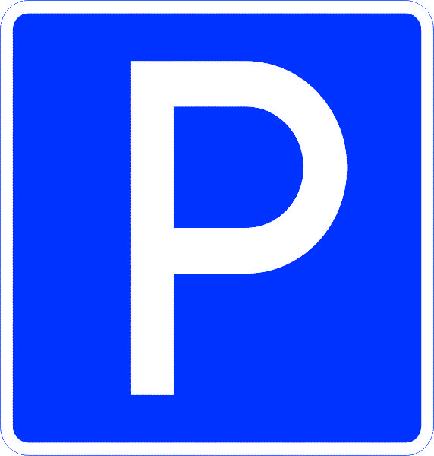  Знак «Стоянка автомобилей»  Коль водитель вышел весь.  Ставит он машину здесь.  Чтоб не нужная ему  Не мешала никому.
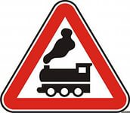  Знак «Железнодорожный переезд без шлагбаума»  С паровозом красный знак  Нам понять не сложно.  Говорит он детям так:  - Будьте осторожны!  - Здесь проходят поезда,  Попадешь под них беда! | 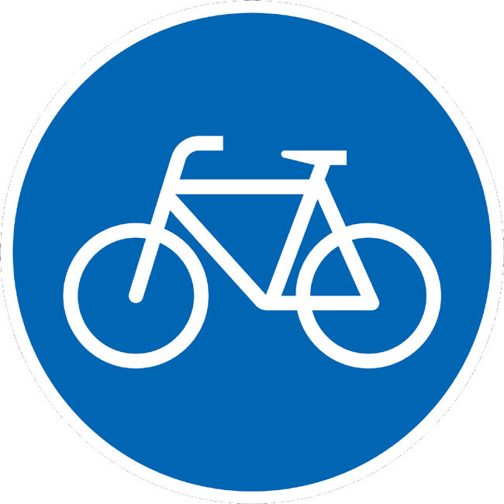  Знак «Велосипедная дорожка»  Если ты даже и мастер спорта,  Знак этот твердо помнить должен.  Велосипед на синем диске –  Катайтесь, велосипедисты!
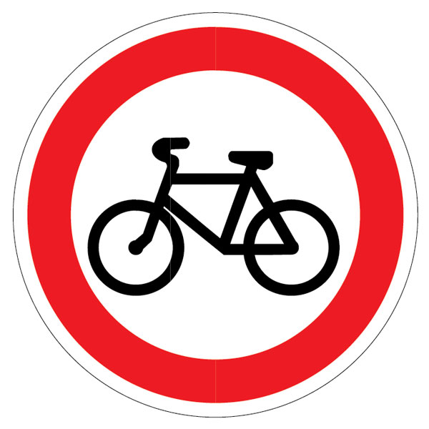  Знак «Движение на велосипедах запрещено»  Вот красный круг,  А в нем велосипед,  Пусть знают все,  Что здесь проезда нет! | 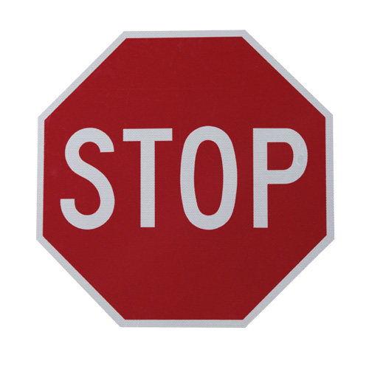  Знак «Стоп»  Что написано на знаке,  На латинском языке?  И машины все при этом  Тормозят невдалеке,  Не проехать быстро чтоб  Просят всех нас знаком СТОП!!

3. Вручение памятки.
Классный руководитель: Я хочу каждому из вас вручить памятку по ПДД, она поможет вам продолжить работу по закреплению правил дорожного движения. Внимательно прочитайте её вместе с вашими детьми и руководствуйтесь ей отправляясь в путь.

ПАМЯТКА ДЛЯ РОДИТЕЛЕЙ
- Не спешите, переходите дорогу размеренным шагом. Выходя на проезжую
часть дороги, прекратите разговаривать - ребенок должен привыкнуть, что при
переходе дороги нужно сосредоточиться.
- Не переходите дорогу на мигающий красный сигнал светофора, как бы вы при
этом не торопились. Переходите дорогу только в местах, обозначенных дорожным
знаком «Пешеходный переход».
- Из автобуса или такси выходите первыми. В противном случае ребенок
может упасть или побежать на проезжую часть.
- Привлекайте ребенка к участию в ваших наблюдениях за обстановкой на
дороге, показывайте ему те машины, которые готовятся поворачивать, едут с
большой скоростью и т.д.
- Не выходите с ребенком из-за кустов или машины, не осмотрев
предварительно дорогу, – это типичная ошибка и нельзя допускать, чтобы дети ее
повторяли.
- Не разрешайте играть вблизи дороги и на проезжей части.
- Учить своего ребенка тому, что от поведения и образа мысли зависит его
жизнь и жизнь других людей, участников дорожного движения.
4. Итог родительского собрания
Классный руководитель: Уважаемые родители! Подводя итог нашего собрания, мне хочется сказать, помните, что от вашей культуры поведения на дороге, от вашего уважения правил дорожного движения зависит жизнь и здоровье вашего
ребенка. Не жалейте времени на обучение детей поведению на дороге, так как знать и соблюдать правила дорожного движения должны и взрослые, и дети.
- Какое же решение нашего собрания мы должны принять?
Решение собрания
• Продолжить работу по закреплению у детей знаний правил дорожного движения в семье.
• Родителям быть примером для своего ребёнка в выполнении ПДД.

